BAB IV
HASIL PENELITIAN DAN PEMBAHASAN

Gambaran Umum dan Sejarah Perkembangan Perusahaan

Perusahaan Daerah Air Minum Kota Tegal merupakan perusahaan pemerintah yang telah diswastakan menjadi Perusahaan Daerah (Perusda) yang bergerak melayani kebutuhan air bersih di wilayah Kota Tegal. Kegiatannya sendiri meliputi pemasangan sambungan pelanggan baru, perawatan sambungan yang telah ada serta pemutusan sambungan bagi pelanggan yang tidak lagi mempergunakan pasokan air dari PDAM tersebut ataupun pelanggan yang tidak membayar tagihan rekening yang telah dibebankan kepada pelanggan.
Keberadaan PDAM Kota Tegal sebagian besar telah diketahui oleh masyarakat Tegal dan sekitarnya. Pada umumnya kesulitan air bersih karena berada di daerah pesisir pantai yang mengakibatkan air tanah masyarakat berasa asin. Keadaan inilah yang mendorong mereka untuk mendapatkan pasokan air bersih yang sehat dari pihak PDAM. Pemerintah melalui Undang-undang Nomor 5 Tahun 1962 tentang Perusahaan daerah memutuskan untuk mendirikan PDAM guna memenuhi kebutuhan masyarakat akan adanya air bersih dan sehat tersebut.
PDAM ini sebenarnya telah ada sejak zaman Belanda, di mana mereka berhasil menemukan sumber air yaitu di daerah Bulakan, Bumijawa. Dikarenakan kebutuhan air bersih pada saat itu sangat dibutuhkan, maka dibangunlah saluran air dari daerah pegunungan sampai dengan daerah kota. Oleh pihak Belanda saluran air tersebut dinamakan “WATER LEIDENG BEDRIEF OF PROVINCE MEDDEN JAVA” yang berarti saluran air minum yang berada di dalam kekuasaan pemerintah propinsi. Saluran air minum tersebut dibangun pada tahun 1917 sampai dengan tahun 1933 dan langsung dioperasikan. Setelah bangsa Jepang datang dan memenangi peperangan melawan Belanda, saluran air yang adapun dikuasai oleh pihak Jepang. Oleh Jepang saluran air tersebut diganti dengan nama “SUWIDO”, SU artinya air dan WIDO berarti pipa, sehingga dapat diartikan pipa yang menyalurkan air.
Setelah penjajahan Jepang berakhir SUWIDO berubah nama menjadi “Dinas saluran Air Minum“ dibawah pimpinan Kepala Dinas. Pada tanggal 31 Desember 1975 nama dan statusnya diganti menjadi Perusahaan Daerah Air Minum (PDAM) dan dipimpin oleh Direktur. Dari tahun 1975 perusahaan ini terus berkembang karena kebutuhan masyarakat akan air bersih terus bertambah dan meluas tidak hanya di daerah kota tetapi ke daerah lain disekitarnya. Maka pemerintah daerah mendirikan kantor baru yang terletak di Jalan Hang Tuah No. 29 dan diresmikan pada tanggal 12 Pebruari 1979 oleh Bapak Sarjoe selaku Walikotamadya Daerah Tingkat II Tegal pada waktu itu.

Pedoman Pokok dan Wilayah Kerja PDAM Kota Tegal
Perusahaan Daerah Air Minum adalah suatu perusahaan yang mempunyai wewenang untuk menyalurkan air bersih dan sehat kepada masyarakat, yang didirikan pemerintah daerah berdasarkan undang-undang tentang pembentukan perusahaan daerah yang memiliki tugas untuk mendistribusikan air bersih dengan cara pemasangan sambungan baru, dengan payung hukum Undang-undang Nomor 5 Tahun 1962 tentang Pendirian Perusahaan Daerah.
Kemudian berdasarkan Peraturan Pemerintah Nomor 7 tahun 1986 tentang Perubahan Batas dan Luas Wilayah Kotamadya Daerah Tingkat II Tegal, Peraturan Daerah Kotamadya Daerah Tingkat II Tegal Nomor 6 Tahun 1988 tentang Perubahan Batas dan Luas Wilayah Kotamadya Daerah Tingkat II Tegal dan memberlakukan semua peraturan daerah Kotamadya Daerah Tingkat II Tegal serta Keputusan Walikota Daerah Tingkat II Tegal di Wilayah Daerah Kotamadya Tingkat II Tegal.
Serta Undang-undang Nomor 22 Tahun 1999 tentang Pemerintahan Daerah, Peraturan Pemerintah Nomor 25 Tahun 2000 tentang Kewenangan Pemerintah Daerah dan Kewenangan Pemerintah Propinsi sebagai Daerah Otonom. Maka atas dasar semua peraturan yang ada wilayah kerja yang dilakukan PDAM Kota Tegal hanya berada di daerah Kota Tegal dan sekitarnya saja.

Struktur Organisasi Perusahaan
Secara umum, organisasi dapat diartikan sebagai sistim kerja sama yang dijalankan setiap atau kelompok orang untuk mencapai tujuan yang telah ditetapkan sebelumnya. Dalam suatu organisasi sendiri, penerapannya juga menggunakan struktur organisasi yang secara umum dapat diartikan sebagai suatu susunan yang sistematis yang menggambarkan sistim dan aktifitas kerja sama.
Bentuk struktur organisasi yang dimiliki oleh PDAM Kota Tegal adalah struktur organisasi garis (line), dengan maksud agar terdapat kesatuan perintah dan pembagian tugas serta tanggungjawab yang jelas. Sementara kedudukan staf di sini diharapkan bisa memberikan bantuan kepada direksi dalam membuat suatu keputusan manajemen.
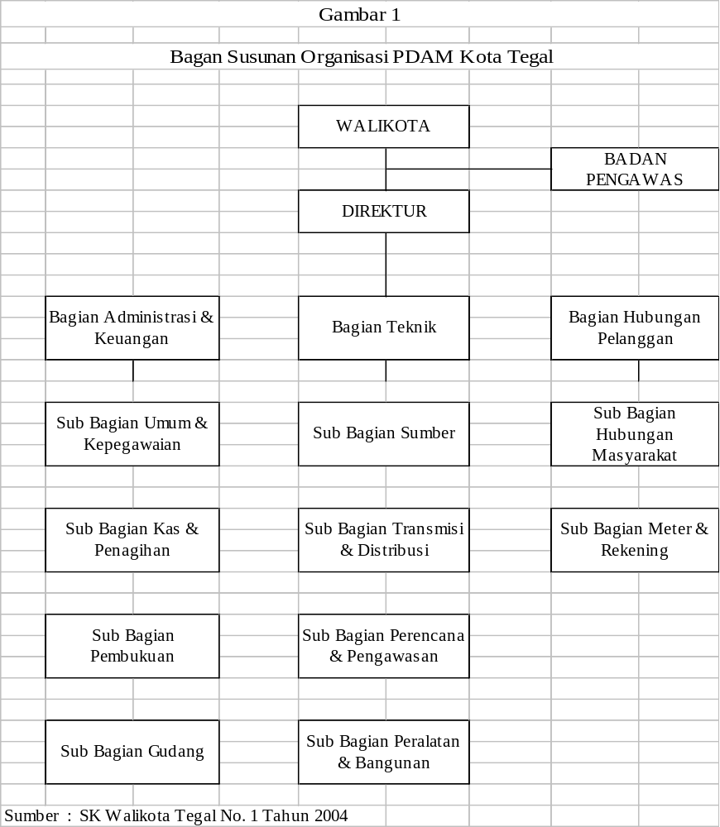

Tugas dan fungsi masing-masing bagian di PDAM Kota Tegal sesuai dengan Keputusan Walikota Tegal Nomor 1 Tahun 2004 tanggal 5 Januari 2004 adalah sebagai berikut :
  - Direktur
- Tugas
Melaksanakan kewenangan dalam menyelenggarakan dan mengelola Perusahaan Daerah Air Minum Kota Tegal.
- Fungsi
      - Menyusun program kerja dan laporan pertanggungjawaban perusahaan
      - Pengendalian dan memimpin semua kegiatan perusahaan
      - Pengurusan dan pengelolaan kekayaan perusahaan
      - Sebagai perwakilan baik di dalam maupun di luar pengadilan
      - Mengusulkan pengangkatan dan pemberhentian pegawai perusahaan
      - Penandatangan laporan neraca dan perhitungan laba/rugi
  - Bagian Administrasi dan Keuangan
    - Tugas
Melaksanakan penyusunan rencana kegiatan urusan umum, keuangan dan kepegawaian.
    - Fungsi
- Penyusunan rencana kerja Bagian Administrasi dan Keuangan
- Pengkoordinasian dan pengendalian kegiatan sub bagian
- Pengkoordinasian dan pengendalian sumber-sumber pendapatan dan pembelanjaan serta kekayaan perusahaan
- Penyusunan rencana anggaran tahunan dan penyusunan laporan pelaksanaan kegiatan perusahaan
- Pengendalian pendapatan air dan evaluasi efisiensi tingkat penagihan air
- Pengevaluasian tarif air yang berlaku, penyusunan dan pengusulan penyesuaian tarif
  - Bagian Teknik
        - Tugas
Melaksanakan penyusunan rencana kegiatan urusan teknik.
        - Fungsi
- Penyusunan rencana kerja Bagian Teknik
- Pengkoordinasian dan pengendalian pemeliharaan instalasi produksi, sumber mata air serta mengawasi kegiatan-kegiatan di bidang produksi, perencanaan dan pengawasan serta transmisi dan distribusi.
- Pengkoordinasian kegiatan-kegiatan pengujian peralatan teknik dan bahan kimia
- Penyiapan kontrak dengan pemborong/pelaksana pekerjaan, mengawasi pelaksanaannya dan mengadakan pemeriksaan lapangan

  - Bagian Hubungan Pelanggan
  - Tugas
Melaksanakan penyusunan rencana kegiatan urusan Bagian Hubungan Pelanggan.
  - Fungsi
- Menyusun rencana kerja Bagian Pelayanan Pelanggan
- Pengkoordinasian dan pengendalian kegiatan Sub Bagian Hubungan Masyarakat dan Sub Bagian Meter dan Rekening
- Pengkoordinasian, pengendalian dan pengawasan kegiatan meter air, pemasangan sambungan baru dan pengaduan pelanggan
- Pengevaluasian tarif air yang berlaku, penyusunan dan pengusulan penyesuaian tarif apabila dipandang perlu.
  - Sub Bagian Umum dan Kepegawaian
      - Tugas
Melaksanakan urusan umum dan kepegawaian
      - Fungsi
- Menerima, membuat dan mengekspedisikan surat menyurat dan menyelenggarakan kearsipan
- Pengelolaan urusan ketatausahaan
- Penyelenggaraan administrasi kepegawaian

  - Sub Bagian Kas dan Penagihan
          - Tugas
Melaksanakan urusan kas dan penagihan
          - Fungsi
- Pengelolaan urusan kas
- Penyelenggaraan urusan penagihan
  - Sub Bagian Pembukuan
- Tugas
Melaksanakan urusan pembukuan
- Fungsi
Menyelenggarakan urusan pembukuan
  - Sub Bagian Gudang
- Tugas
Melaksanakan urusan pergudangan
- Fungsi
Pengelolaan urusan pergudangan
  - Sub Bagian Sumber
- Tugas
Melaksanakan urusan sumber air
- Fungsi
Pengelolaan urusan sumber air
  - Sub Bagian Transmisi dan Distribusi
- Tugas
Melaksanakan urusan transmisi dan distribusi
- Fungsi
Pengelolaan urusan transmisi dan distribusi
  - Sub Bagian Perencanaan dan Pengawasan
- Tugas
Melaksanakan urusan perencanaan dan pengawasan
- Fungsi
Pengelolaan urusan perencanaan dan pengawasan
  - Sub Bagian Peralatan dan Bangunan
- Tugas
Melaksanakan urusan peralatan dan bangunan
- Fungsi
Pengelolaan urusan peralatan dan bangunan
  - Sub Bagian Hubungan Masyarakat
- Tugas
Melaksanakan urusan hubungan masyarakat
- Fungsi
Pengelolaan urusan hubungan langganan

  - Sub Bagian Meter dan Rekening
- Tugas
Melaksanakan urusan meter dan rekening
- Fungsi
Pengelolaan urusan meter dan rekening

Hasil Penelitian dan Pembahasan
      - Data-data historis.
Tabel 9
Perincian Biaya Tahun 2006
No. Perkiraan | Uraian | Jumlah
91.00 | BIAYA SUMBER AIR :
91.01 | Biaya Operasi dan Tenaga Kerja | Rp. | 213.949.426,00
91.02 | Biaya Pemeliharaan | Rp. | 42.734.039,00
91.03 | Biaya Air Baku | Rp. | 989.713.575,00
91.09 | Biaya Penyusutan | Rp. | 1.114.582,63
 | Jumlah ..........................> | Rp. | 1.247.511.622,63
92.00 | BIAYA PENGOLAHAN :
92.01 | Biaya Operasi dan Tenaga Kerja | Rp. | 131.982.608,00
92.02 | Biaya Pemeliharaan | Rp. | 0,00
92.09 | Biaya Penyusutan | Rp. | 41.378,44
 | Jumlah ..........................> | Rp. | 132.023.986,44
93.00 | BIAYA TRANSMISI DAN DISTRIBUSI :
93.01 | Biaya Operasi dan Tenaga Kerja | Rp. | 1.589.981.064,00
93.02 | Biaya Pemeliharaan | Rp. | 145.435.542,89
93.09 | Biaya Penyusutan | Rp. | 149.993.305,49
 | Jumlah ..........................> | Rp. | 1.885.409.912,38
96.00 | BIAYA ADMINISTRASI DAN UMUM :
96.01 | Biaya Operasi dan Tenaga Kerja | Rp. | 2.434.695.566,00
96.02 | Biaya Kantor | Rp. | 301.265.468,00
96.03 | Biaya Penelitian dan Pengembangan | Rp. | 108.603.840,00
96.04 | Biaya Hubungan Langganan | Rp. | 12.515.000,00
96.05 | Biaya Keuangan | Rp. | 0,00
96.06 | Biaya Pemeliharaan | Rp. | 226.141.431,00
96.07 | Biaya Penyisihan Piutang | Rp. | (97.231.136,00)
96.08 | Rupa-rupa Biaya Umum | Rp. | 457.794.232,00
96.09 | Biaya Penyusutan | Rp. | 206.344.104,95
 | Jumlah ..........................> | Rp. | 3.650.128.505,95
98.00 | BIAYA DILUAR USAHA :
98.01 | Biaya lain-lain | Rp. | 4.952.280,00
 | Jumlah ..........................> | Rp. | 4.952.280,00
Total Biaya .........................................> |  | Rp. | 6.920.026.307,40
Sumber : LPJ Direksi PDAM Kota Tegal Tahun 2006.
Tabel 10
Biaya bulan Oktober – Nopember – Desember 2006
Uraian |  | Oktober | Nopember | Desember
91.00 | BIAYA SUMBER AIR :
91.01 | Biaya Operasi dan Tenaga Kerja | 24.590.260,00 | 19.712.693,00 | 16.965.560,00
91.02 | Biaya Pemeliharaan | 2.333.480,00 | 14.558.855,00 | 3.825.066,00
91.03 | Biaya Air Baku | 87.983.225,00 | 84.023.775,00 | 181.514.575
91.09 | Biaya Penyusutan | 92.881,88 | 92.881,88 | 92.881,88
 | Jumlah ..........................> | 114.999.846,88 | 118.388.204,88 | 202.398.082,88
92.00 | BIAYA PENGOLAHAN :
92.01 | Biaya Operasi dan Tenaga Kerja | 13.958.983,00 | 10.896.392,00 | 9.532.083,00
92.02 | Biaya Pemeliharaan | 0,00 | 0,00 | 0,00
92.09 | Biaya Penyusutan | 344,87 | 344,87 | 344,87
 | Jumlah ..........................> | 13.959.327,87 | 10.896.736,87 | 9.532.427,87
93.00 | BIAYA TRANDIST :
93.01 | Biaya Operasi dan Tenaga Kerja | 193.615.272,00 | 143.522.870,00 | 134.832.222,00
93.02 | Biaya Pemeliharaan | 5.553.633,00 | 7.051.351,00 | 15.625.878,64
93.09 | Biaya Penyusutan | 12.499.442,12 | 12.499.442,12 | 12.499.442,12
 | Jumlah ..........................> | 211.668.347,12 | 163.073.663,12 | 162.957.542,76
96.00 | BIAYA ADM & UMUM :
96.01 | Biaya Operasi dan Tenaga Kerja | 293.642.811,00 | 227.008.087,00 | 205.200.211,00
96.02 | Biaya Kantor | 46.494.400,00 | 20.196.646,00 | 21.271.795,00
96.03 | Biaya Penelitian & Pengembangan | 13.577.800,00 | 6.004.840,00 | 11.967.720,00
96.04 | Biaya Hubungan Langganan | 1.847.500,00 | 0,00 | 1.847.500,00
96.05 | Biaya Keuangan | 0,00 | 0,00 | 0,00
96.06 | Biaya Pemeliharaan | 10.958.900,00 | 22.175.000,00 | 22.368.738,00
96.07 | Biaya Penyisihan Piutang | 0,00 | 0,00 | 0,00
96.08 | Rupa-rupa Biaya Umum | 36.156.987,00 | 31.588.516,00 | 48.723.300,00
96.09 | Biaya Penyusutan | 17.195.342,08 | 17.195.342,08 | 17.195.342,08
 | Jumlah ..........................> | 419.873.740,08 | 324.168.431,08 | 328.574.606,08
98.00 | BIAYA DILUAR USAHA :
98.01 | Biaya lain-lain | 306.591,00 | 207.570,00 | 495.090,00
 | Jumlah ..........................> | 306.591,00 | 207.570,00 | 495.090,00
Jumlah Total ....................................> |  | 760.807.852,95 | 616.734.605.95 | 703.957.749,59
Sumber : Laporan Bulanan PDAM Kota Tegal

Tabel 11
Biaya Tahun 2007
Uraian | Jumlah (Rp)
Biaya Operasi | Rp. 2.994.811.300,00
Biaya Pemeliharaan | Rp. 606.300.400,00
Biaya Administrasi | Rp. 3.438.444.840,00
Biaya Penyusutan | Rp. 688.189.930,00
Jumlah .............................> | Rp. 7.727.746.470,00
Sumber : RKAP PDAM Kota Tegal Tahun 2007

Tabel 12
Aktiva Tahun 2006
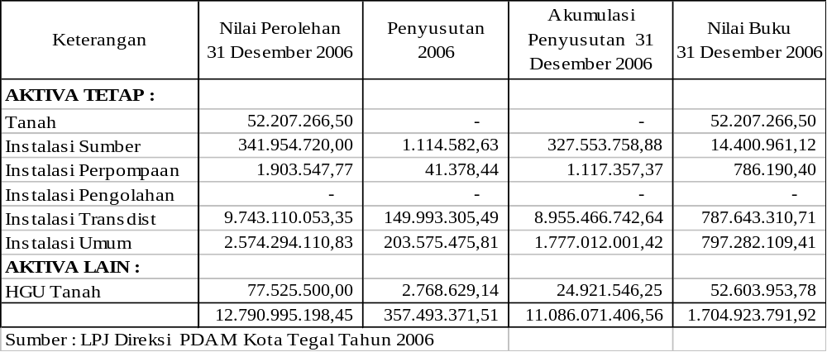

Tabel 13
Produksi dan Distribusi Air Tahun 2006
Uraian | Per Bulan | Jumlah (m³)
Produksi Air | 497.321,58 | 5.967.859
Distribusi Air | 452.851,58 | 5.434.219
Air Terjual | 257.762,92 | 3.093.155
Sumber : LPJ Direksi PDAM Kota Tegal Tahun 2006.

Tabel 14
Produksi dan Distribusi Air Tahun 2007
Uraian | Per Bulan | Jumlah (m³)
Produksi Air | 487.296 | 5.847.552
Distribusi Air | 443.983,42 | 5.327.801
Air Terjual | 273.032 | 3.276.384
Sumber : RKAP PDAM Kota Tegal Tahun 2007.

Tabel 15
Blok Konsumsi Air Pelanggan Tahun 2007
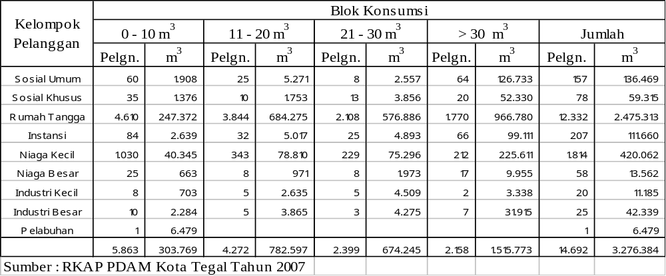
      - Perhitungan Tarif Air Minum Menggunakan Metode Kepmendagri Nomor 690-069 Tahun 1992.

- Harga Pokok Air (HPA)
Jumlah seluruh biaya
HPA =
Air yang didistribusikan

Rp. 6.920.026.307,40
HPA =
5.434.219 m³
= Rp. 1.273,41 / m³
= Rp. 1.270 / m³ (dibulatkan)

HPA yang dihasilkan adalah sebesar Rp. 1.270,- / m³ pemakaian. Kegunaan dari HPA adalah sebagai dasar perhitungan dalam menentukan tarif yang akan dikenakan kepada pelanggan, yaitu dengan mengalikan prosentase variasi yang telah ditentukan.
Namun karena variabel pembagi menggunakan jumlah air yang didistribusikan (5.434.219 m³), maka HPA yang dihasilkan lebih rendah. Apabila variabel pembagi menggunakan air terjual (3.093.155 m³) , maka HPA yang dihasilkan sebesar Rp. 2.237 / m³. Hal inilah yang menjadikan perbedaan mendasar antara perolehan harga dasar menurut Kepmendagri No. 690-069 Tahun 1992 dengan Permendagri No. 2 Tahun 1998.
- Variasi Tarif
Untuk menghitung tarif yang akan diberlakukan, maka perlu menentukan prosentase variasi tarif untuk masing-masing kelompok pelanggan sesuai dengan tingkat blok konsumsinya. Besarnya prosentase variasi tarif merupakan kebijakan dari perusahaan.
Dalam hal ini Penulis berpedoman pada prosentase variasi tarif sesuai dengan penetapan tarif tahun 2004 (lihat lampiran 1), yang tertuang dalam Keputusan Walikota Tegal No. 11 tanggal 14 Mei 2004 yang kemudian diolah ke struktur dan variasi tarif air minum menurut Kepmendagri No. 690-069 Tahun 1992.
Sehingga dengan harga dasar sebesar Rp. 1.270,- / m³ akan diperoleh struktur tarif sebagai berikut (perhitungan lihat lampiran 2) :

Tabel 16
Struktur Tarif Air Minum
Yang Akan Dikenakan Kepada Pelanggan Tahun 2007
Kelompok Pelanggan | Klasifikasi Pemakaian Air ( m³ )
Kelompok Pelanggan | A  0 – 10 | B  11 – 20 | C  21 – 30 | D  > 31
SOSIAL :  Sosial Umum  Sosial Khusus | Rp. 1.000  Rp. 1.000 | Rp. 1.000  Rp. 1.000 | Rp. 1.000  Rp. 2.280 | Rp. 1.000  Rp. 2.660
NON NIAGA :  Rumah Tangga  Instansi | Rp. 1.270  Rp. 1.270 | Rp. 1.270  Rp. 1.270 | Rp. 2.540  Rp. 2.540 | Rp. 3.040  Rp. 3.175
NIAGA :  Niaga Kecil  Niaga Besar | Rp. 2.540  Rp. 3.810 | Rp. 2.540  Rp. 3.810 | Rp. 5.080  Rp. 7.620 | Rp. 6.350  Rp. 8.890
INDUSTRI :  Industri Kecil  Industri Besar | Rp. 3.175  Rp. 5.080 | Rp. 3.175  Rp. 5.080 | Rp. 6.350  Rp. 10.160 | Rp. 7.620  Rp. 11.510
KHUSUS :  Pelabuhan | Rp. 13.970 | Rp. 13.970 | Rp. 13.970 | Rp. 13.970
Sumber : Data diolah tahun 2007

Dengan menggunakan prediksi pemakaian air atau air terjual per kelompok pelanggan sesuai dengan tabel 15, maka asumsi pendapatan yang akan diperoleh dengan struktur tarif pada tabel 16 adalah sebesar Rp. 8.872.101.015,- dengan perincian sebagai berikut (perhitungan lihat lampiran 3) :

  - Sosial Umum Rp. 136.469.000,-
  - Sosial Khusus Rp. 150.045.680,-
  - Rumah Tangga Rp. 5.462.442.130,-
  - Instansi Rp. 333.260.065,-
  - Niaga Kecil Rp. 2.087.307.230,-
  - Niaga Besar Rp. 107.207.050,-
  - Industri Kecil Rp. 64.145.160,-
  - Industri Besar Rp. 440.713.070,-
  - Pelabuhan Rp. 90.511.630,-

Dengan demikian tarif yang diberlakukan dengan metode ini akan menghasilkan pendapatan (profit) yang dapat mengupayakan pemulihan biaya yang dianggarkan pada tahun 2007 sebesar Rp. 7.727.746.470,- (tabel 11), bahkan perusahaan masih memperoleh laba sebesar Rp. 1.144.354.545,- dari pendapatan air.

      - Perhitungan Tarif Air Minum dengan Metode Permendagri Nomor 2 Tahun 1998.
- Rata-rata Biaya Akunting (RTBA)
Biaya Akunting adalah semua biaya-biaya yang terjadi dari biaya operasi, biaya pemeliharaan, biaya administrasi dan biaya yang lebih besar antara biaya depresiasi atas dasar nilai perolehan atau nilai pengembalian pokok pinjaman dan bunga pinjaman.
    - Struktur pembiayaan rata-rata 3 (tiga) bulan terakhir tahun 2006 adalah sebagai berikut (lihat lampiran 4) :
Biaya Operasi Rp. 307.049.303,33
Biaya Administrasi Rp. 322.179.140,33
Biaya Pemeliharaan Rp. 34.816.967,21
Biaya Depresiasi Rp. 29.788.010,95
    - Perhitungan Biaya Akunting untuk penetapan tarif di tahun 2007 :
OPA₍₂₀₀₆₎ = By. Operasi + By. Pemeliharaan + By. Administrasi
= 307.049.303,33 + 34.816.967,21 + 322.179.140,33
= Rp. 664.045.410,87
Biaya Depresiasi = D₁ ₍₂₀₀₆₎ = Rp. 29.788.010,95
Sehingga OPA D₁ ₍₂₀₀₆₎ = Rp. 664.045.410,87 + Rp. 29.788.010,95
= Rp. 693.833.421,82
Jika tingkat inflasi 10% maka perkiraan nilai biaya OPAD tahun 2006 adalah :
FOPAD₁ = OPA D₁ x (1+i)^{(Y-X)}
= Rp. 693.833.421,82 x ( 1 + 10%)⁽²⁰⁰⁷⁻²⁰⁰⁶⁾
= Rp. 763.216.764,00
Jika pada tahun 2006 rata-rata air terjual per bulan sebanyak 257.762,92 m³ (XM³) dan pada tahun 2007 rata-rata air terjual per bulan diasumsikan sebanyak 273.032 m³ (YM³) maka Rata-rata Biaya Akunting yang tidak memasukan biaya bunga adalah :
RTBAO = FOPAD₁ / YM³
= Rp. 763.216.764,00 / 273.032 m³
= Rp. 2.795,34
= Rp. 2.795,- / m³ ( dibulatkan )
dan tingkat rata-rata biaya bunga dan denda yang diperhitungkan dalam tarif adalah :
RTBD = (FB + FD) / YM³
= ( Rp. 0,- + Rp. 0,- ) / 273.032 m³
= Rp. 0,-/ m³
Karena perusahaan tidak mempunyai pinjaman, maka FB (bunga) maupun FD (denda) adalah Rp. 0,- .Sehingga Rata-rata Biaya Akunting yang diperlukan untuk pemulihan biaya selama periode tahun 2007 adalah :
RTBA = RTBAO + RTBD
= Rp. 2.795,- + Rp. 0,-
= Rp. 2.795,-/ m³
RTBA merupakan tingkat pemulihan biaya minimum, yang merupakan patokan terendah dalam menentukan tarif. Artinya bahwa rata-rata tarif yang akan dikenakan harus lebih besar dari Rata-rata Biaya Akunting sebesar Rp. 2.795,-
- Rata-rata Biaya Finansial (RTBF)
Biaya Finansial adalah semua biaya-biaya yang terdiri dari biaya operasi, biaya pemeliharaan, biaya administrasi, biaya depresiasi atas dasar nilai asset setelah revaluasi, biaya bunga pinjaman dan suatu hasil pengembangan investasi yang layak.
    - Struktur pembiayaan rata-rata 3 (tiga) bulan terakhir tahun 2006 adalah sebagai berikut (lihat lampiran 4) :
Biaya Operasi Rp. 307.049.303,33
Biaya Administrasi Rp. 322.179.140,33
Biaya Pemeliharaan Rp. 34.816.967,21
Biaya Depresiasi Rp. 29.788.010,95
Jumlah Asset Rp. 1.704.923.791,92
(PDAM belum pernah melakukan revaluasi asset sehingga jumlah depresiasi dan nilai buku asset tidak berubah).
    - Perhitungan Biaya Finansial untuk penetapan tarif di tahun 2007 :
OPA₍₂₀₀₆₎ = By. Operasi + By. Pemeliharaan + By. Administrasi
= 307.049.303,33 + 34.816.967,21 + 322.179.140,33
= Rp. 664.045.410,87
Biaya Depresiasi = D₂ ₍₂₀₀₆) = Rp. 29.788.010,95
Sehingga OPAD₂ ₍₂₀₀₆₎ = Rp. 664.045.410,87 + Rp. 29.788.010,95
= Rp. 693.833.421,82
jika tingkat inflasi 10% maka perkiraan nilai biaya OPAD₂ tahun 2007 adalah :
FOPAD₂ = OPAD₂ x (1+i)^{(Y-X)}
= Rp. 693.833.421,82 x ( 1 + 10%)⁽²⁰⁰⁷⁻²⁰⁰⁶⁾
= Rp. 763.216.764,00
Jika pada tahun 2006 rata-rata air terjual per bulan sebanyak 257.762,92 m³ (XM³) dan tahun 2007 rata-rata air terjual per bulan diasumsikan sebanyak 273.032 m³ (YM³) maka Rata-rata Biaya Financial yang tidak memasukan biaya bunga :
RTBFO = FOPAD₂ / YM³
= Rp. 763.216.764,00 / 273.032 m³
= Rp. 2.795,34
= Rp. 2.795,- / m³ (dibulatkan)
Dengan nilai asset (TAX) sebesar Rp. 1.704.923.791,92 dan sesuai Instruksi Menteri Dalam Negeri No. 8 Tahun 1998 bahwa hasil pengembalian investasi yang dinilai layak adalah sebesar 10 % dari total nilai asset yang dimiliki , maka pengembalian investasi pada tahun 2006 adalah :
PX = TAX x 10%
= Rp. 1.704.923.791,92 x 10%
= Rp. 170.492.379,19 / m³
Sehingga hasil pengembalian investasi pada tahun 2007 :
PY = PX x (1+i)^{(Y-X)}
= Rp. 170.492.379,19 x ( 1 + 10%)⁽²⁰⁰⁷⁻²⁰⁰⁶⁾
= Rp. 187.541.617,11 / m³
Rata-rata hasil pengembalian investasi tahun 2007 dari penjualan air per m³ adalah :
RPY = PY / YM³
= Rp. 187.541.617,11 / 273.032
= Rp. 686,88 / m³
= Rp. 687,- / m³ (dibulatkan)
Maka Rata-rata Biaya Finansial yang diperlukan untuk pemulihan biaya selama periode 2007 adalah :
RTBF = RTBFO + RTBD + RPY
= Rp. 2.795,- + Rp. 0,- + Rp. 687,-
= Rp. 3.482,- / m³
RTBF merupakan batas maksimum biaya yang harus dipulihkan melalui tarif, dan digunakan sebagai patokan tertinggi dalam menentukan tarif. Sehingga tarif rata-rata yang dikenakan pada pelanggan tidak melebihi jumlah rata-rata biaya finansial sebesar Rp. 3.482 / m³. Jika rata-rata tarif melebihi rata-rata biaya finansial dimungkinkan tarif yang berlaku tidak dapat terjangkau oleh pelanggan atau terlalu besar.

- Tingkat Biaya Rendah (TBR)
Tingkat Biaya Rendah adalah rata-rata biaya operasi, pemeliharaan dan biaya administrasi yang dikenakan pada setiap satuan volume air. Sehingga Tingkat Biaya Rendah didapat dengan cara membagi jumlah biaya rendah dengan jumlah volume air yang terjual.
    - Struktur pembiayaan rata-rata 3 (tiga) bulan terakhir tahun 2006 adalah sebagai berikut (lihat lampiran 4) :
Biaya Operasi Rp. 307.049.303,33
Biaya Administrasi Rp. 322.179.140,33
Biaya Pemeliharaan Rp. 34.816.967,21
Jumlah Asset Rp. 1.704.923.791,92
    - Perhitungan Biaya Finansial untuk penetapan tarif di tahun 2007 :
OPA₍₂₀₀₆₎ = By. Operasi + By. Pemeliharaan + By. Administrasi
= 307.049.303,33 + 34.816.967,21 + 322.179.140,33
= Rp. 664.045.410,87
Dengan tingkat inflasi 10% maka perkiraan nilai biaya OPA tahun 2007 :
YOPA = OPA x (1+i)^{(Y-X)}
= Rp. 664.045.410,87 x ( 1 + 10%)⁽²⁰⁰⁷⁻²⁰⁰⁶⁾
= Rp. 730.449.951,96
Jika pada tahun 2007 rata-rata air terjual per bulan sebanyak 273.032 m³ (YM³) maka Tingkat Biaya Rendah adalah :
TBR = YOPA / YM³
= Rp. 730.449.951,96 / 273.032 m³
= Rp. 2.675,33
= Rp. 2.675,- / m³ (dibulatkan)

Tingkat Biaya Rendah (TBR) sebesar Rp. 2.675,- / m³ merupakan harga dasar yang digunakan untuk menghitung tarif yang akan dikenakan pada pelanggan kelompok Sosial dengan blok konsumsi 0 – 10 m³, 11 – 20 m³, dan pemakaian air diatas 20 m³, serta pelanggan kelompok Non Niaga dengan blok konsumsi 0 – 10 m³ (lihat tabel 3).

- Tingkat Biaya Dasar (TBD)
Biaya Dasar adalah biaya tunai yang komponennya terdiri dari biaya operasi, biaya pemeliharaan, biaya bunga pinjaman serta pokok pinjaman.
    - Struktur pembiayaan rata-rata 3 (tiga) bulan terakhir tahun 2006 adalah sebagai berikut (lihat lampiran 4) :
Biaya Operasi Rp. 307.049.303,33
Biaya Administrasi Rp. 322.179.140,33
Biaya Pemeliharaan Rp. 34.816.967,21
Jumlah Asset Rp. 1.704.923.791,92
PDAM belum pernah melakukan revaluasi asset sehingga jumlah depresiasi dan asset tidak berubah. Dari perhitungan sebelumnya, Tingkat Biaya Rendah adalah sebesar Rp. 2.675,- / m³
    - Pembayaran pinjaman yang diproyeksikan untuk tahun tarif yang direncanakan adalah :
JP = FP + FB + FD
Dimana : JP = jumlah pinjaman FB = bunga pinjaman
FP = angsuran pokok FD = denda-denda
Karena perusahaan tidak mempunyai kewajiban pinjaman maka :
TJP = JP / YM³
= (Rp. 0,- + Rp. 0,- + Rp. 0,-) / 273.032 m³
= Rp. 0,-

Maka Tingkat Biaya Dasar adalah :
TBD = TBR + TJP
= Rp. 2.675 + Rp. 0,-
= Rp. 2.675,- / m³
Tingkat Biaya Dasar (TBD) sebesar Rp. 2.675,- / m³ merupakan harga dasar yang digunakan untuk menghitung tarif yang akan dikenakan pada pelanggan kelompok Non Niaga dengan blok konsumsi 11 – 20 m³, dan pelanggan kelompok Niaga dengan blok konsumsi 0 – 10 m³ (lihat tabel 3).
Tingkat Biaya Dasar yang dihasilkan sama dengan Tingkat Biaya Rendah, hal ini dikarenakan tidak adanya variabel biaya bunga dan biaya denda atas pinjaman. Jika perusahaan mempunyai kewajiban pinjaman maka Tingkat Biaya Dasar akan lebih besar dari Tingkat Biaya Rendah.

- Tingkat Biaya Penuh (TBP)
Biaya Penuh adalah biaya yang komponennya terdiri dari biaya operasi, biaya pemeliharaan, biaya administrasi, biaya depresiasi atas dasar nilai perolehan dan suatu hasil pengembalian investasi sebesar 10 % dari total nilai asset.

    - Struktur pembiayaan rata-rata 3 (tiga) bulan terakhir tahun 2006 adalah sebagai berikut (lihat lampiran 4) :
Biaya Operasi Rp. 307.049.303,33
Biaya Administrasi Rp. 322.179.140,33
Biaya Pemeliharaan Rp. 34.816.967,21
Jumlah Asset Rp. 1.704.923.791,92
Dari perhitungan sebelumnya, Rata-rata Biaya Finansial yang tidak memasukan biaya bunga (RTBFO) adalah sebesar Rp. 2.795,- / m³
    - Hasil pengembalian investasi pada tahun 2006 untuk diperhitungan dalam Tingkat Biaya Penuh adalah :
PX = TAX x 10%
= Rp. 1.704.923.791,92 x 10%
= Rp. 170.492.379,19 / m³
Hasil pengembalian investasi pada tahun 2007 :
PY = PX x (1+i)^{(Y-X)}
= Rp. 170.492.379,19 x ( 1 + 10%)⁽²⁰⁰⁷⁻²⁰⁰⁶⁾
= Rp. 187.541.617,11 / m³
Rata-rata hasil pengembalian investasi tahun 2007, jika proyeksi air terjual sebesar 273.032 m³ :
RPY = PY / YM³
= Rp. 187.541.617,11 / 273.032 m³
= Rp. 686,88 / m³
= Rp. 687,- / m³ (dibulatkan)
Maka Tingkat Biaya Penuh adalah :
TBP = RTBFO + RPY
= Rp. 2.795,- + Rp. 687,-
= Rp. 3.482 / m³

Tingkat Biaya Penuh (TBP) sebesar Rp. 3.482,- / m³ merupakan harga dasar yang digunakan untuk menghitung tarif yang akan dikenakan pada pelanggan kelompok Non Niaga dengan blok konsumsi diatas 20 m³, kelompok Niaga dengan blok konsumsi 11 – 20 m³, dan diatas 20 m³ serta pelanggan kelompok Industri dan pelanggan kelompok khusus untuk semua blok konsumsi (lihat tabel 3).
Tingkat Biaya Penuh yang dihasilkan sama dengan Rata-rata Tingkat Biaya Finansial, hal ini dikarenakan tidak adanya variabel biaya bunga dan biaya denda atas pinjaman. Jika perusahaan mempunyai kewajiban pinjaman maka Tingkat Biaya Penuh akan lebih rendah dari Rata-rata Tingkat Biaya Finansial yang merupakan batas maksimum biaya pemulihan.

- Menghitung Tarif Rendah, Tarif Dasar dan Tarif Penuh ke dalam struktur variasi tarif yang akan diberlakukan.
Penentuan variasi tarif merupakan suatu kebijakan perusahaan yang bertujuan agar struktur tarif yang dihasilkan dapat terjangkau oleh pelanggan Penentuan tarif untuk masing-masing kelompok pelanggan biasa dinamakan dengan variasi tarif yang dinyatakan dalam persen (%). Variasi tarif yang ditetapkan bisa kurang, sama atau lebih dengan 100% dari tingkat biaya yang bersangkutan.
Dalam hal ini Penulis tetap berpedoman pada prosentase variasi tarif sesuai dengan penetapan tarif tahun 2004 (lihat lampiran 1), yang tertuang dalam Keputusan Walikota Tegal No. 11 tanggal 14 Mei 2004 yang kemudian diolah ke struktur dan variasi tarif air minum menurut Permendagri No. 2 Tahun 1998.
Penulis menggunakan kenaikan rata-rata sebesar 0,5 ( lihat lampiran 5), yang merupakan hasil kenaikan rata-rata tarif per kelompok pelanggan dari struktur tarif berlaku saat ini dengan struktur tarif yang akan diberlakukan menurut metode Kepmendagri No. 690-069 Tahun 1992, dengan tujuan agar kenaikan tarif masing-masing kelompok pelanggan sama.
Dengan mengalikan Tarif Rendah sebesar Rp. 2.675,- Tarif Dasar sebesar Rp. 2.675,- dan Tarif Penuh sebesar Rp. 3.482,- terhadap prosentase variasi tarif serta rata-rata kenaikan tarif (perhitungan lihat lampiran 6) maka akan diperoleh struktur tarif sebagai berikut :

Tabel 17
Struktur Tarif Air Minum
Yang Akan Dikenakan kepada Pelanggan Tahun 2007
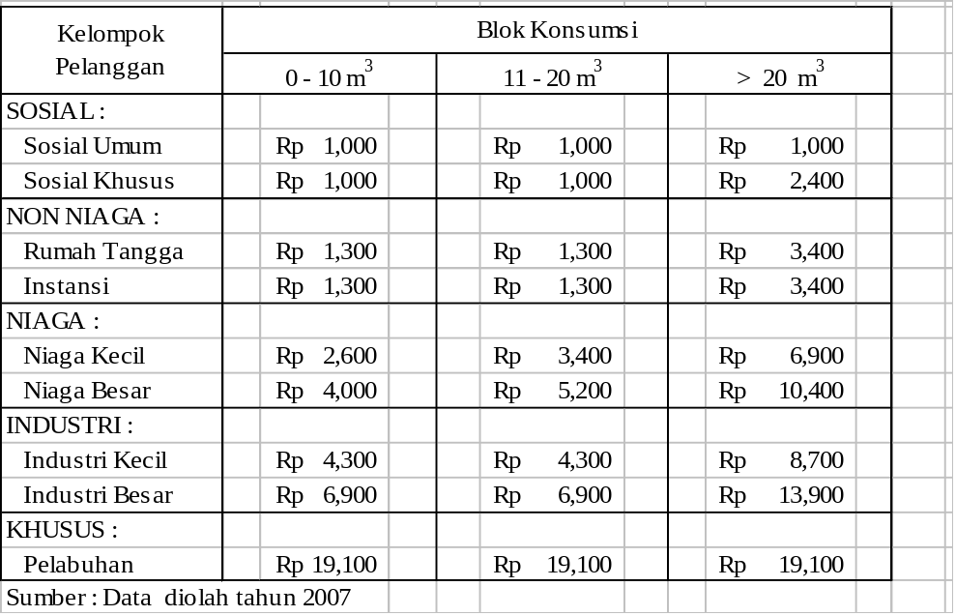
- Menghitung Rata-rata Tarif (RTT).
Rata-rata tarif digunakan untuk mengukur kemampuan tarif dalam memulihkan biaya (cost recovery), yaitu dengan cara membagi pendapatan perusahaan dengan tarif yang berlaku dengan jumlah air terjual pada periode bersangkutan. Dengan menggunakan variasi tarif pada tabel 17 dan prediksi pemakaian air per kelompok pelanggan pada tabel 15 maka pendapatan yang akan diperoleh adalah sebesar Rp. 10.221.576.300,- dengan perincian sebagai berikut (perhitungan lihat lampiran 7) :
- Sosial Umum Rp. 136.469.000,-
- Sosial Khusus Rp. 137.051.400,-
- Rumah Tangga Rp. 6.296.729.500,-
- Instansi Pemerintah Rp. 359.744.400,-
- Niaga Kecil Rp. 2.411.967.300,-
- Niaga Besar Rp. 128.756.400,-
- Industri Kecil Rp. 83.040.300,-
- Industri Besar Rp. 544.069.100,-
- Pelabuhan Rp. 123.748.900,-
Sehingga Rata-rata Tarif adalah :
RTT = Rp. 10.221.576.300 / 3.276.384 m³
= Rp. 3.119,77
= Rp. 3.120,- / m³ (dibulatkan)
Rata-rata tarif sebesar Rp. 3.120,- / m³ menandakan bahwa struktur tarif akan mampu menghasilkan pendapatan (profit) yang dapat mengupayakan pemulihan biaya yang dianggarkan pada tahun 2007 sebesar Rp. 7.727.746.470,- (tabel 11), bahkan perusahaan masih memperoleh laba sebesar Rp. 2.493.829.830,- dari pendapatan air.

- Membandingkan Rata-rata Tarif (RTT) dengan Rata-rata Tingkat Biaya Akunting (RTBA) dan Rata-rata Tingkat Biaya Finansial (RTBF).
Rata-rata Biaya Akunting (RTBA) merupakan batas terendah dan Rata-rata Biaya Finansial (RTBF) merupakan batas tertinggi dari nilai Rata-rata Tarif (RTT) dari setiap alternatif variasi tarif. Dari hasil di atas dapat disimpulkan bahwa RTT > RTBA ; RTT < RTBF atau dengan notasi lain bahwa RTBA< RTT< RTBF. Dimana RTBA sebesar Rp. 2.795,- ; RTT sebesar Rp. 3.120,- dan RTBF sebesar Rp. 3.482,-

4. Perbandingan Metode Kepmendagri Nomor 690-069 Tahun 1992 dengan Permendagri No. 2 Tahun 1998.
Tabel 18
Perbandingan Besaran Tarif Yang Akan Dikenakan Tahun 2007
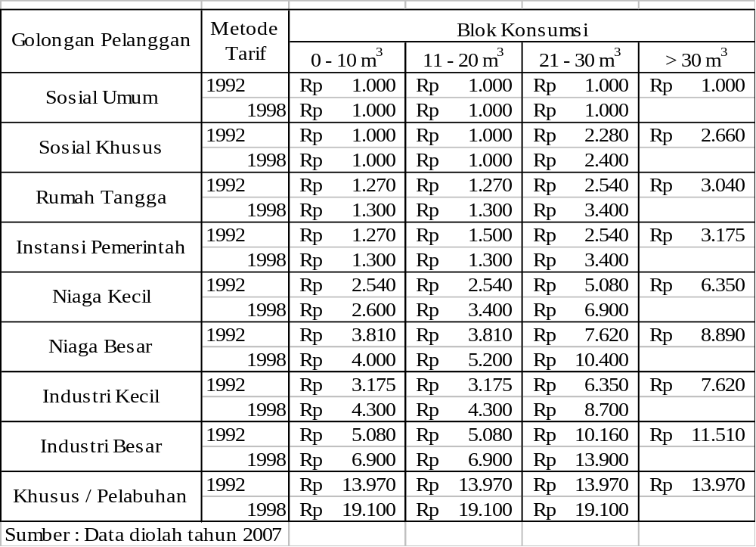
Suatu alternatif kebijakan akan mempertimbangkan berbagai sudut, baik kelebihan maupun kekurangannya. Demikian juga pada penetapan tarip air minum, dimana hasil kebijakan penetapan tarif yang akan diberlakukan dapat mengupayakan pemulihan biaya (cost recovery), namun masih tetap dapat terjangkau oleh masyarakat umum.
Dari pembahasan di atas maka penulis dapat membandingkan kedua metode tersebut melalui beberapa indikator berikut ini :
Tabel 19
Perbandingan Indikator Metode Pentarifan
Indikator | Kepmendagri No. 690-069 Tahun 1992 | Permendagri No. 2 Tahun 1998
Tarif dasar yang dihasilkan | Hanya ada 1 (satu) Tarif dasar yang dihasilkan yaitu Rp. 1.270,- / m³ untuk semua kelompok pelanggan | Ada 3 tarif dasar yang dihasil kan untuk kelompok pelanggan yang berbeda :  TBR Rp. 2.675,- / m³  TBD Rp. 2.675,- / m³  TBP Rp. 3.482,- / m³  Dan menghasilkan tarif rata-rata Rp. 3.120,- / m³
Pemulihan biaya.  Jika pada tahun 2007 perusahaan menganggarkan total biaya sebesar Rp. 7.727.746.470 | Asumsi pendapatan sebesar Rp. 8.872.101.015 (lihat lampiran 3), maka laba yang akan diperoleh sebesar Rp. 1.144.354.545 | Asumsi pendapatan sebesar Rp. 10.221.576.300 (lihat lampiran 7), maka laba yang akan diperoleh sebesar Rp. 2.493.829.830
Keterjangkauan pelanggan rumah tangga terhadap tarif.  Pendapatan rata-rata penduduk sebesar Rp.553.689,48./bulan (lihat lampiran 8).  Pengeluaran untuk kebutuhan air minum tidak lebih dari 4 % ( Instruksi Menteri Dalam Negeri No. 8 Tahun 1998) untuk kebutuhan dasar 10 m³/bulan | Rp. 553.689,48 x 4 %  = Rp. 22.147,58  biaya air minum :  Rp.1.270 x 10 m³ =Rp. 12.700  (+) beban tetap :  - dana meter Rp. 4.000  - biaya alat Rp. 2.500  Rp.19.200  maka masih terjangkau oleh masyarakat rumah tangga | Rp. 553.689,48 x 4 %  = Rp. 22.147,58  biaya air minum :  Rp. 1.300 x 10 m³ =Rp. 13.000  (+) beban tetap :  - dana meter Rp. 4.000  - biaya alat Rp. 2.500  Rp. 19.500  maka masih terjangkau oleh masyarakat rumah tangga
Variabel biaya yang digunakan | Biaya operasi, pemeliharaan administrasi dan penyusutan | Biaya operasi, pemeliharaan, administrasi dan penyusutan serta asumsi biaya pengembalian investasi sebesar 10 % .
Variabel pembagi biaya | Menggunakan jumlah air didistribusikan, maka tarif dasar yang dihasilkan lebih kecil | Menggunakan jumlah air terjual, maka tarif dasar yang dihasilkan lebih besar.
Sumber : Data diolah 2007

